中国铁矿石价格指数（CIOPI）

中国钢铁工业协会 2017年2月24日印发

一、进口铁矿石价格（OPI）
2月24日，直接进口铁矿石62%品位干基粉矿到岸价格为89.66美元/吨（即1.4461美元/吨度），环比每吨下降1.13美元，降幅为1.24%；当月平均价格为86.57美元/吨。
2月24日，现货贸易进口铁矿石62%品位干基粉矿人民币含税价格为762.83元/吨，环比每吨下降6.54元，降幅为0.85%，当月平均价格为737.73元/吨。
2月24日，直接进口铁矿石58%品位干基粉矿到岸价格为79.57美元/吨（即1.3719美元/吨度），环比每吨下降0.98美元，降幅为1.22%；当月平均价格为76.18美元/吨。
2月24日，现货贸易进口铁矿石58%品位干基粉矿人民币含税价格为648.55元/吨，环比每吨下降4.38元，降幅为0.67%，当月平均价格为624.41元/吨。
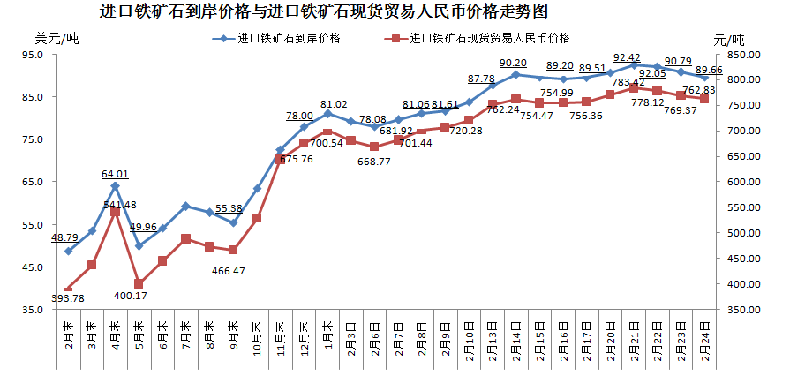
二、国产铁矿石价格
2月24日，国产铁矿石62%品位干基铁精矿含税价格为653.65元/吨，环比持平；比进口铁矿石低109.18元/吨，降幅为14.31%；当月平均价格为628.93元/吨，比进口铁矿石低108.80元/吨，降幅为14.75%。
2月24日，国产铁矿石65%品位干基铁精矿含税价格为708.23元/吨，环比持平；当月平均价格为679.07元/吨。
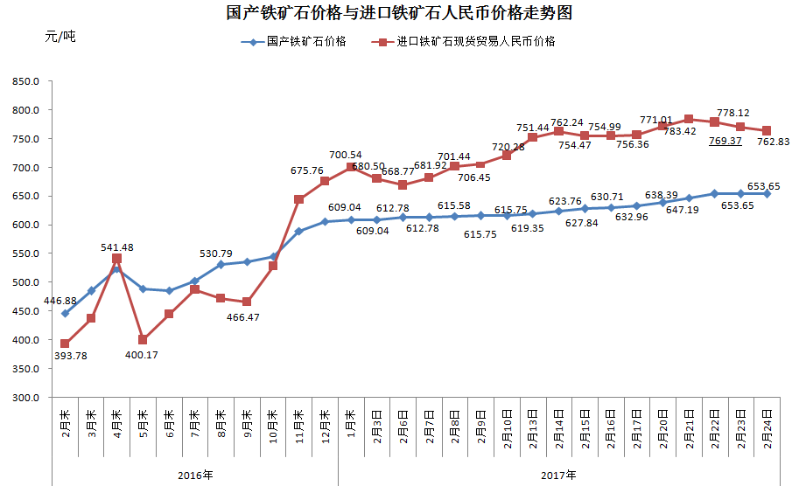
三、中国铁矿石价格指数（CIOPI）
2月24日，中国铁矿石价格指数（CIOPI）319.59点，环比下降3.52点，降幅为1.09%。其中：国产铁矿石价格指数为254.02点，环比持平；进口铁矿石价格指数为331.95点，环比下降4.18点，降幅为1.24%。
